Novoroční šlapanda – pochod s tradicí
Novoroční šlapanda patří k nejstarším turistickým akcím poděbradského odboru vedle dnes již zaniklého pochodu Sejdeme se na Sioně (poprvé 1975) a Tour de Poděbrady (poprvé 1976).
Do roku 1981 nepořádal náš odbor žádné pravidelné novoroční akce První ročník se v roce 1982 konal ještě pod názvem Novoroční výstup na Oškobrh a třináctikilometrovou trasu zdolalo 54 turistů (22 členů poděbradského turistického odboru TJ Sklo Bohemia). Vycházku připravil ing. Brejtr. Akce měla dobrý ohlas a na přání účastníků se v příštím roce opakovala. V roce 1984 přišlo na novoroční výstup již 167 pochodníků, o rok později se ve Vlkově sešlo 173 turistů. V roce 1987 jich bylo 144 a v roce 1988 přišlo rekordních 204 účastníků z širokého okolí.
Po listopadu 1989 poklesl zájem, snad v souvislosti s překotnými politickými změnami oněch let (1990 jen 70 účastníků, 1992 jich přišlo 83). Možná proto přišlo pozdější rozhodnutí zkrátit trasu k soutoku Labe s Cidlinou a přejmenovat akci na Novoroční šlapandu.
Počet účastníků se začal opět zvyšovat, v roce 2018 přišlo 136 turistů a růst pokračoval i v dalších letech (s výjimkou coronavirových let 2021 a 2022). V roce 2023 dosáhla účast rekordních 236 pochodníků a stejný počet přišel i v roce 2024.
V posledních letech se poděbradský odbor v rámci Šlapandy pravidelně účastní také projektu Novoroční čtyřlístek, při kterém probíhá během turistických akcí KČT sbírka na budování vozíčkářských turistických tras. V Poděbradech byl z takto vybraných peněz vybudován okruh pro vozíčkáře v listopadu 2024 (otevření v dubnu 2025).
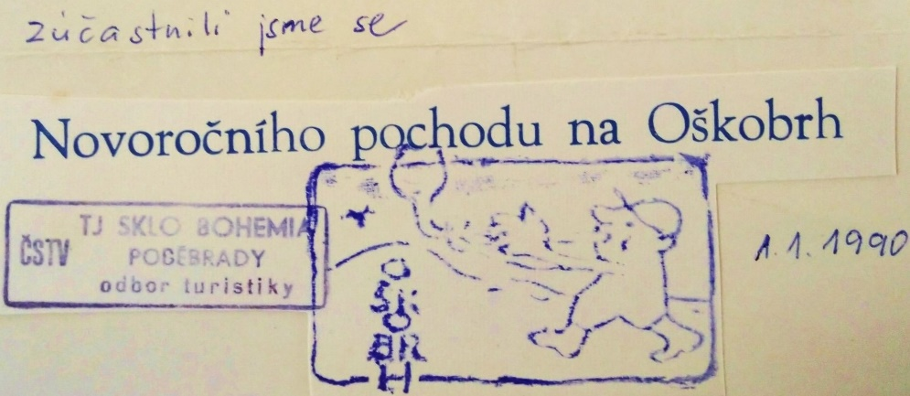
Z historických materiálů Novoroční šlapandy:

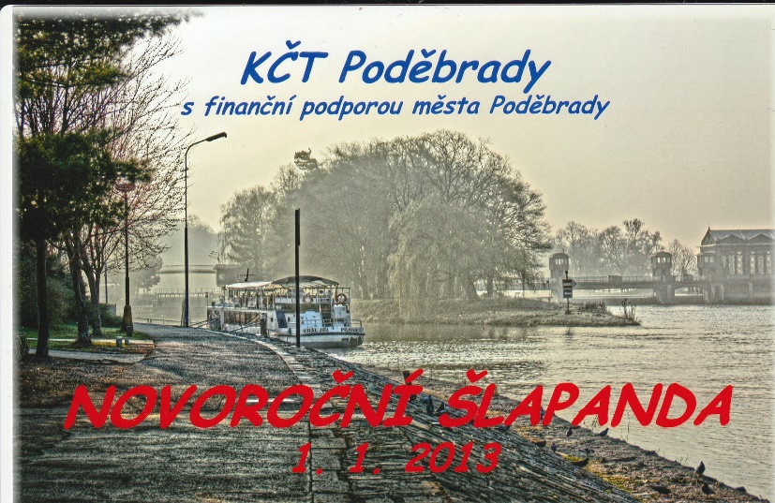
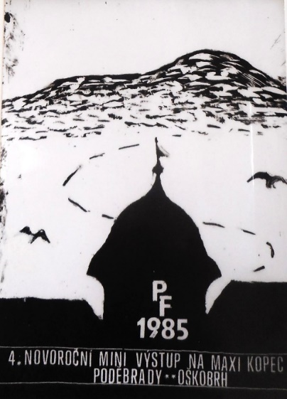

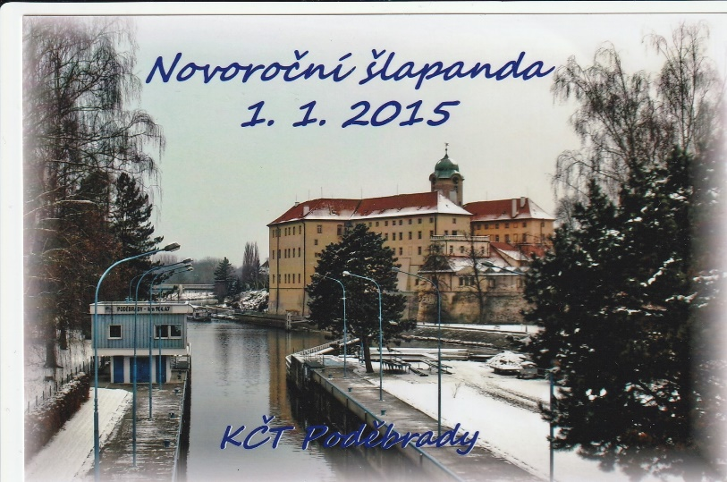
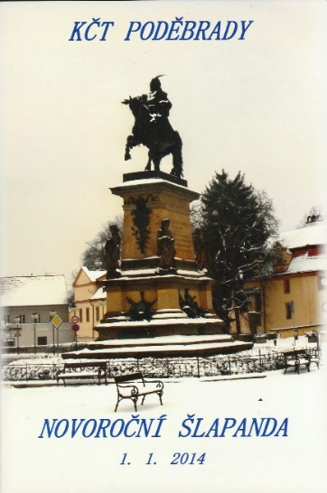

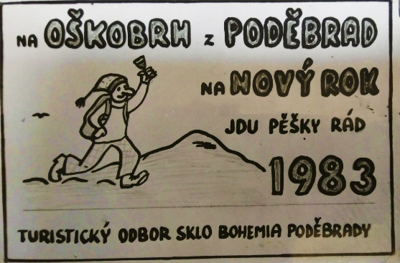
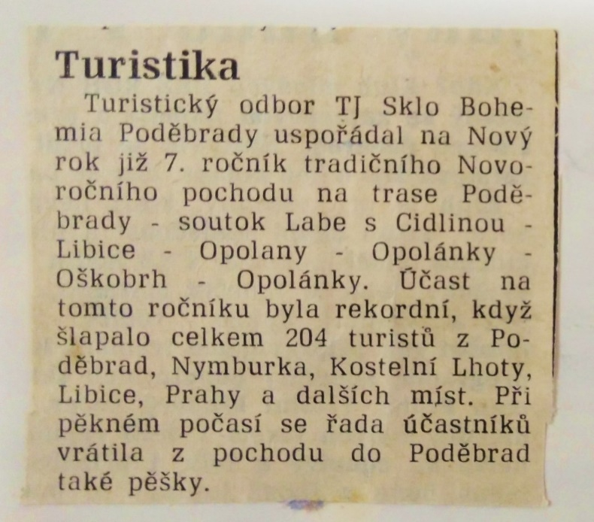

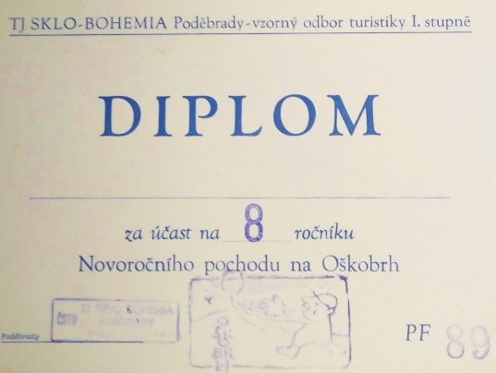

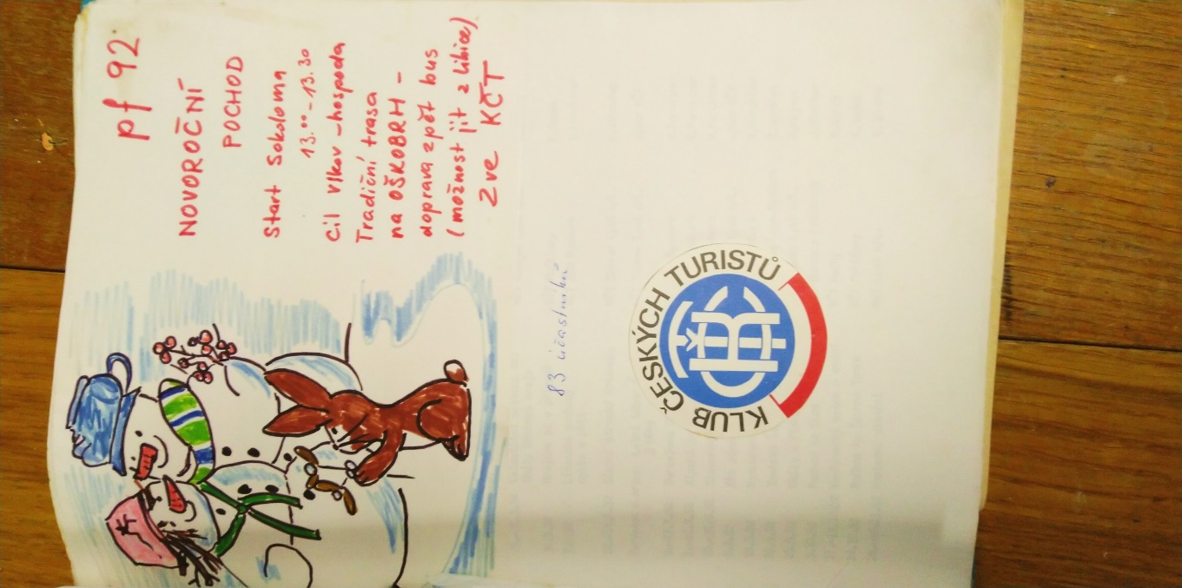

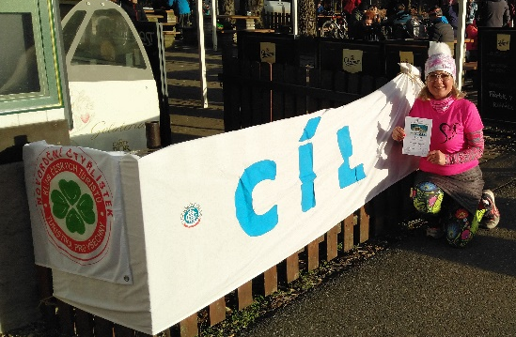
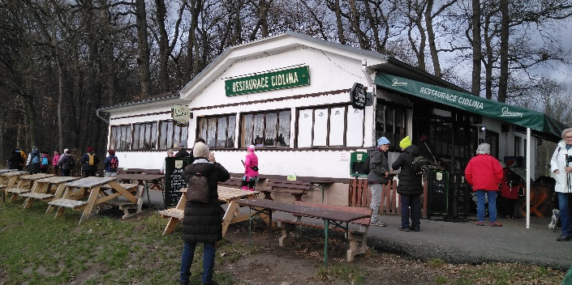
Cíl pochodu v roce 2024

